（单位：mm）

本体

对射式导线引出型
(带电位器调节)
PF31V-T10BNS 、PF31V-T10BPS
PF31V-T15BNS 、PF31V-T15BPS
PF31V-T25BNS 、PF31V-T25BPS
PF31-T10BE 、PF31-T15BE 、PF31-T25BE
PF31V-T60BNSL 、PF31-T60BEL
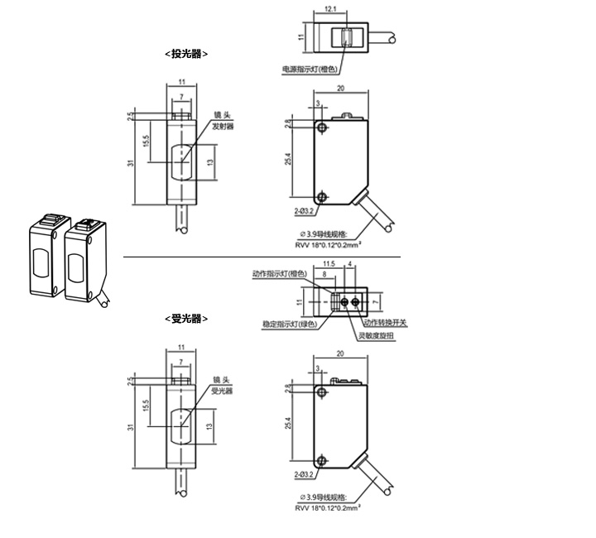

对射式导线引出型
(无电位器调节)
PF31-T10BNS 、PF31-T10BE
PF31-T15BNS 、PF31-T15BE
PF31-T25BNS 、PF31-T25BE
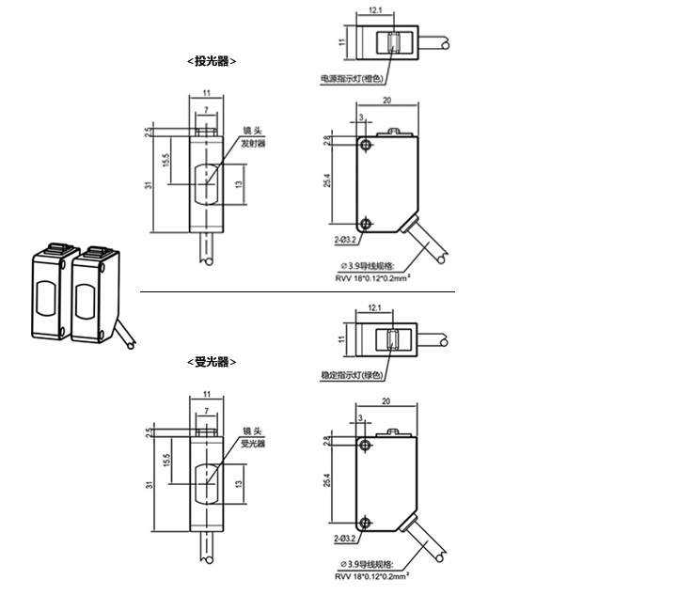

回归反射式导线引出型
PF31V-R05BNS 、PF31V-R05BPS
PF31V-P03BNS 、PF31V-P03BPS
PF31V-R03BNSL(激光型) 、
PF31V-R03BPSL(激光型)

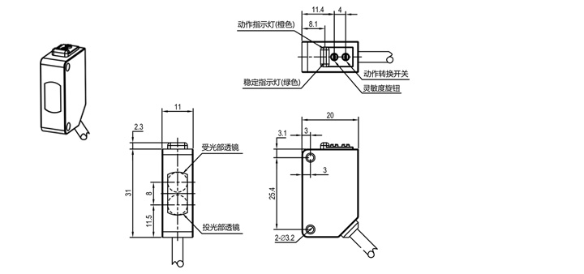

漫反射式导线引出型
PF31V-D01BNS 、PF31V-D01BPS
PF31V-D100BNS 、PF31V-D100BPS

距离设定型(BGS)导线引出型
PF31V-B15BNSR 、PF31V-B15BPSR
PF31V-B30BNS 、PF31V-B30BPS
PF31V-B15BNSL 、PF31V-B15BPSL
PF31V-B30BNSL 、PF31V-B30BPSL

